Самостоятельная работа №1 «Строение вещества»

Задание

Задача №1. Даны молекулы …(см. столбец 1 своего варианта Таблицы)
- Для атомов элементов, образующих эти молекулы: а) напишите полные и сокращенные электронные формулы; б) укажите главные и орбитальные квантовые числа для формирующих электронов; в) расположите валентные электроны по энергетическим ячейкам, определите валентность в невозбужденном и возбужденном состояниях; г) используя представления об изменении энергии ионизации и энергии сродства к электрону по периоду и подгруппе Периодической системы, охарактеризуйте окислительно-восстановительные свойства элементов по отношению друг к другу; д) объясните связь электронного строения атомов элементов с их положением в периодической системе (период, группа, подгруппа); е) напишите сокращенные электронные формулы ионов рассмотренных элементов с наиболее устойчивой степенью окисления.
- Рассмотрите образование химических связей в заданных молекулах по методу валентных связей (ВС). Укажите, какие атомные орбитали элементов участвуют в образовании химических связей, какой механизм образования этих связей, происходит ли гибридизация АО центрального атома. Покажите рисунком перекрывание орбиталей при образовании химических связей в данных молекулах, охарактеризуйте связи, их полярность, угол между связями. Определите структуры молекул и наличие у них дипольного момента.
- Найдите в каждой из молекул элемент, проявляющий большую валентность. Найдите в ПС и укажите его аналоги электронной структуры, напишите ряд однотипных молекул с этими элементами и проведите сравнительный анализ связей в таких молекулах (длина и энергия связей, их полярность, угол между связями).

Задача №2. Дано комплексное соединение …(см. столбец 2 Таблицы)

- Укажите внешнюю и внутреннюю сферы комплекса, комплексообразователь, лиганды, координационное число. По какому механизму осуществляются химические связи в комплексном ионе?
- Напишите электронную формулу комплексообразователя, укажите, сколько и какие орбитали комплексообразователя участвуют в образовании химической связи.
- Укажите неподеленные пары в лигандах.
- Имеет ли место гибридизация атомных орбиталей при образовании комплексного иона, какова его структура (с учетом силы поля лигандов)? Выскажите Ваши предположения о наличии магнитных свойств, окраски, устойчивости заданного комплекса.

Задача №3. Дана система, состоящая из молекул в газовой фазе …(см. столбец 3 Таблицы)

- Укажите все возможные виды межмолекулярного взаимодействия в этой системе. Ответ обоснуйте.
- Дайте краткую характеристику каждому виду взаимодействия. Какой вид межмолекулярного взаимодействия, по Вашему мнению, является преобладающим в заданной системе.

Задача №4. Даны два кристаллические вещества …(см. столбец 4 Таблицы)

- Укажите, какие частицы образуют кристаллические решетки данных веществ и основные виды взаимодействия между этими частицами в кристаллической решетке.
- Выскажите предположения о свойствах данных веществ (высокая или низкая температура плавления и кипения, высокая или низкая механическая прочность, металлические или неметаллические свойства, какова растворимость в воде, электропроводность этих веществ). Сравните качественно свойства этих двух кристаллических веществ.

Таблица вариантов заданий к самостоятельной работе №1
по теме «Строение вещества»

 | SiF₂,SiF₄ | [Rh(H₂O)₆](NO₃)₃ | BF₃ и H₂O | Kr, К

Образец выполнения самостоятельной работы.
(Вопросы задания и указания даны курсивом)

Задача №1. Даны молекулы ZnCl₂, SCl₂ . Для каждой из молекул:
а)Полные электронные формулы атомов, образующих данные молекулы:
для атома ₃₀Zn 1s²2s²2p⁶3s²3p⁶ 3d¹⁰4s²;
для атома ₁₇Cl 1s²2s²2p⁶3s²3p⁵;
для атома ₁₆S 1s²2s²2p⁶3s²3p⁴;

сокращенные электронные формулы атомов, образующих данные молекулы:
для атома ₃₀Zn … 3d¹⁰4s²;
для атома ₁₇Cl … 3s²3p⁵;
для атома ₁₆S … 3s²3p⁴;
Валентные, или сокращенные электронные формулы содержат только валентные электроны (наиболее активные, которые могут участвовать в образовании химических связей). Это – все внешние электроны и электроны формирующихся подуровней.

б) значения квантовых чисел для формирующих электронов данных атомов:

Формирующим называется электрон, который завершает электронную конфигурацию данного элемента, отличает его от предшествующего в Периодической системе.
В атоме Zn формирующим является 3d¹⁰ электрон, для него:
- главное квантовое число n=3 (е находится на 3-м энергетическом уровне),
- орбитальное квантовое число l=2 (так как d-электрон),
- магнитное квантовое число m_{l} может принимать значения от-l до +l, включая ноль, то есть может быть одним из значений: 2, 1, 0, -1, -2,
- спиновое квантовое число m_{s} может принимать одно из значений: -1/2 или +1/2;
в атоме Cl формирующим является 3p⁵ электрон, для него:
- главное квантовое число n=3 (е находится на 3-м энергетическом уровне),
- орбитальное квантовое число l=1 (так как р-электрон),
- магнитное квантовое число m_{l} принимает значения от-l до +l, включая ноль, то есть может быть одним из значений: 1, 0, -1,
- спиновое квантовое число m_{s} может принимать одно из значений: -1/2 или +1/2;
в атоме S формирующим является 3p⁴ электрон, для него:
- главное квантовое число n=3 (е находится на 3-м энергетическом уровне),
- орбитальное квантовое число l=1 (так как р-электрон),
- магнитное квантовое число m_{l} принимает значения от-l до +l, включая ноль, то есть может быть одним из значений: 1, 0, -1,
- спиновое квантовое число m_{s} может принимать одно из значений: -1/2 или +1/2;

в) расположение валентных электронов по энергетическим ячейкам (орбиталям) атома, валентность в невозбужденном и возбужденном состояниях:
Для атома Cl :
валентность в невозбужденном состоянии В = 1 - вследствие наличия одного неспаренного электрона на внешнем р-подуровне,
валентность в возбужденном состоянии В*= 3, 5, 7 - вследствие наличия свободных d-орбиталей на третьем энергетическом уровне и распаривания р- и s-электронов на d-подуровень:

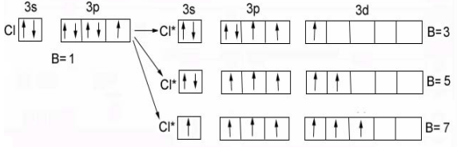

Аналогично для атома S :
валентность в невозбужденном состоянии В = 2 - вследствие наличия двух неспаренных электронов на внешнем р-подуровне,
валентность в возбужденном состоянии В*= 4, 6 - вследствие наличия свободных d-орбиталей на третьем энергетическом уровне и распаривания р- и s-электронов на d-подуровень:

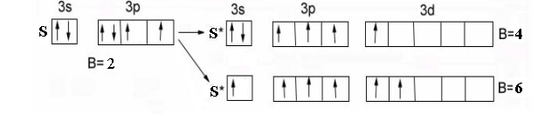

Для атома Zn:
валентность в невозбужденном состоянии В = 0 – нет внешних неспаренных электронов:
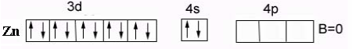

валентность в возбужденном состоянии В*= 2 - вследствие наличия свободного 4p-подуровня и распаривания s-электронов на р-подуровень:

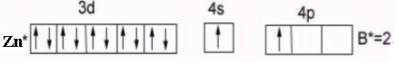

г) используя представления об изменении энергии ионизации и энергии сродства к электрону по периоду и подгруппе Периодической системы, охарактеризовать окислительно-восстановительные свойства элементов по отношению друг к другу:
(Для ответа следует сравнить величины электроотрицательности атомов).
Электроотрицательность ЭО - относительная величина, характеризующая способность элементов смещать к себе электроны при взаимодействии атомов друг с другом, возрастает с ростом энергии ионизации и энергии сродства к электрону. ЭО(Cl) =3,0; ЭО(S) = 2,5; ЭО(Zn) =1,6.
Слева направо по периоду энергия ионизации и энергия сродства увеличиваются, поэтому электроотрицательность хлора больше, чем ЭО серы, и его окислительные свойства выражены сильнее, чем у серы. Цинк является металлом, стоит в 4-ом периоде и во второй группе. Его энергия ионизации и сродства к электрону значительно меньше, чем у серы и хлора. Поэтому его ЭО меньше, чем у хлора и серы, окислительные свойства выражены слабее, а восстановительные сильнее, чем у названных неметаллов.
д) связь электронного строения атомов элементов с их положением в периодической системе (период, группа, подгруппа):
Положение элемента в Периодической системе однозначно определено электронным строением его атома.
Порядковый номер элемента N – совпадает с зарядом ядра и числом электронов в атоме данного элемента. Соответственно, в атоме цинка (порядковый номер – 30) 30 электронов и 30 протонов, в атоме хлора (порядковый номер – 17) 17 электронов и 17 протонов, в атоме серы (порядковый номер – 16) 16 электронов и 16 протонов.
Номер периода – совпадает со значением n (главного квантового числа) внешнего энергетического уровня атома элемента. Таким образом, элементы хлор и сера находятся в третьем периоде, внешние электроны их атомов находятся на 3-м энергетическом уровне, цинк расположен в четвертом периоде, так как внешние, валентные электроны его атома находятся на четвертом энергетическом уровне.

Номер группы – совпадает с максимальным числом валентных электронов.
Соответственно, в атоме цинка(2-я группа) –два валентных электрона , в атоме хлора (7-я группа) - 7 валентных электронов, в атоме серы (6-я группа) - 6 валентных электронов.
В главных подгруппах находятся элементы, у которых заполняется s- или
p- подуровень. Cl и S – р –элементы → стоят в главных подгруппах.
В побочных подгруппах находятся элементы, у которых формируется
d-подуровень. Zn – d-элемент → стоит в побочной подгруппе.
е) сокращенные электронные формулы ионов рассмотренных элементов с наиболее устойчивой степенью окисления:
для иона Zn²⁺ … 3d¹⁰4s⁰;
для иона Cl⁻ … 3s²3p⁶;
для иона S²⁻ … 3s²3p⁶, для иона S⁶⁺ … 3s²3p⁰.

- Рассмотреть образование химических связей в заданных молекулах по методу валентных связей (ВС).
Указать, какие атомные орбитали элементов участвуют в образовании химических связей, какой механизм образования этих связей, происходит ли гибридизация АО центрального атома. Показать рисунком перекрывание орбиталей при образовании химических связей в данных молекулах, охарактеризовать связи, их полярность, угол между связями. Определить структуры молекул и наличие у них дипольного момента.
Образование химических связей в молекулах ZnCl₂, SCl₂ с позиций метода валентных связей (ВС) происходит путем перекрывания атомных орбиталей с образованием общих электронных пар по обменному механизму. (То есть от каждой орбитали в образовании общей пары участвует неспаренный электрон с противоположно направленным спином.)
В образовании молекулы SCl₂ от атома S участвуют две р-орбитали, от каждого атома Cl – по одной р-орбитали. Перекрывание р-р-орбиталей происходит по линии, соединяющей центры атомов ⇒ образуются две σ-связи. Связи S-Cl расположены под углом (≈∠90⁰) ⇒ угловая структура молекулы.
У атома серы в образовании молекулы участвуют две одинаковых р-орбитали ⇒ гибридизации АО нет:

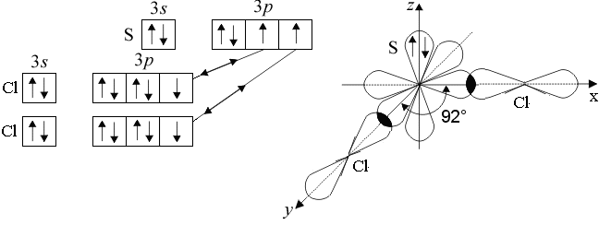
Образование молекулы SCl₂

(Обратите внимание на определение полярности связи и молекулы в целом).
ЭО(Cl) = 3,0 и ЭО(S) = 2,5 ⇒ связь S-Cl полярная, так как образована атомами с разной ЭО.
(Связывающая электронная пара смещена в сторону Cl: ⇒ возникает эффективный отрицательный заряд (δ-) у атома Cl, и эффективный положительный заряд (δ+) у атома S ⇒ возникает электрический диполь связи).
Электрический момент диполя молекулы (μ_{м}) равен векторной сумме электрических моментов диполей всех связей в молекуле.
Полярность молекулы зависит от ее геометрической структуры. В данном случае – структура угловая и векторная сумма не равна нулю:
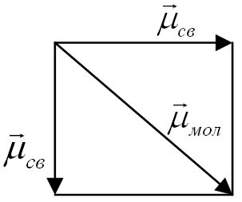
μ_{м} = Σμ_{св}≠ 0 ⇒ молекула в целом полярная.

Образование молекулы ZnСl₂
Zn …3d¹⁰4s²
Zn* 4s¹4p¹
Сl …3s²3р⁵
Сl …3s²3р⁵

От атома цинка (в возбужденном состоянии) в образовании молекулы участвуют одна s- и одна р- орбитали ⇒ имеет место sp-гибридизация АО Zn:
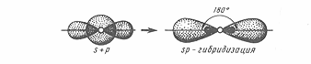
Угол между связями равен 180^{о} ⇒ пространственная структура молекулы линейная.

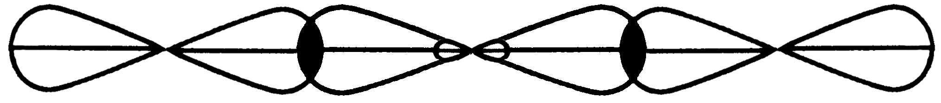
Cl Zn Cl
Связь Zn – Cl полярная, (μ _{св} ≠ 0), т.к. ЭО Zn и Cl равны 1,6 и 3,0 соответственно
Однако вектора дипольных моментов связей равны по величине и противоположны по направлению Cl ← Zn → Cl, компенсируют друг друга
⇒ μ_{мол} = Σμ_{св} = 0 ⇒ молекула в целом неполярная.

2.3 Найти в каждой из молекул элемент, проявляющий большую валентность. Используя понятие элементов-аналогов электронной структуры, написать ряд однотипных молекул и провести сравнительный анализ связей в этих молекулах (длина и энергия связей, их полярность, угол между связями).
Элементы-аналоги электронной структуры для Zn, находятся в одной с ним подгруппе ПС: это Cd и Hg.
⇒ молекулы, однотипные ZnCl₂: CdCl₂ и HgCl₂.
В ряду ZnCl₂ - CdCl₂ - HgCl₂ радиус атомов от Zn к Cd увеличивается, а от Cd к Hg уменьшается (см. таблицу орбитальных радиусов) ⇒ длина связи меняется аналогично (не монотонно!). Поэтому можно полагать, что энергия связи в молекуле CdCl₂ будет меньше, чем в молекуле ZnCl₂ и меньше, чем в молекуле HgCl₂ ⇒ молекула CdCl₂ наименее устойчивая.
(Обратите внимание, как меняется полярность связи!) Полярность связи M-Cl в указанном ряду уменьшается, так как ЭО от Zn к Hg увеличивается (см. таблицу электроотрицательностей).
Угол между связями в первом приближении остается неизменным и равным 180^{о}, поскольку структура всех молекул линейная.
Элементы-аналоги электронной структуры S находятся в одной с ней подгруппе шестой группы ПС: это: O, Se, Te, Po.
⇒ молекулы, однотипные SCl₂: OCl₂, SeCl₂, TeCl₂, PoCl₂.
В ряду OCl₂ - SCl₂ - SeCl₂ - TeCl₂ - PoCl₂ радиус атомов увеличивается (см. таблицу орбитальных радиусов), аналогично увеличивается и длина связи в соответствующих молекулах, а энергия связи, соответственно, уменьшается. Полярность связи Э-Cl в указанном ряду меняется не монотонно: меняет знак при переходе от OCl₂ к SCl₂ и увеличивается в остальном ряду, так как ЭО от О к Ро монотонно уменьшается (см. таблицу электроотрицательностей).
Угол между связями несколько уменьшается в ряду OCl₂ - SCl₂ - SeCl₂ за счет уменьшения отталкивания между связывающими парами и затем фактически не меняется, оставаясь равным 90^{о}.

Задача №2. Даны комплексные соединения а) [Fe(H₂O)₆]Cl₂ (слабое поле лигандов); б) Na₄[Fe(CN)₆] (сильное поле лигандов).
Указать внешнюю и внутреннюю сферы комплекса, комплексообразователь, лиганды, координационное число. По какому механизму осуществляются химические связи в комплексном ионе?
а) Комплексная соль [Fe(H₂O)₆]Cl₂ состоит из внутренней и внешней сфер:
[Fe(H₂O)₆]²⁺- внутренняя сфера, комплексный ион,
2Cl⁻ - внешняя сфера.
Связь между внешней сферой и внутренней - ионная.
Fe²⁺- комплексообразователь → акцептор, H₂O – лиганды → доноры.
(Заряд комплексообразователя определяют, исходя из того, что заряд комплекса равен алгебраической сумме заряда комплексообразователя и зарядов всех лигандов):
Fe^{X} : Z(Fe^{X}) + 6Z(H₂O) = x + 6(0)=+2 ⇒ x = +2
Координационное число (к.ч.) (по определению)- число лигандов, располагающихся (координирующихся) вокруг комплексообразователя. В данном комплексе к.ч.= 6.
Между комплексообразователем и лигандами возникают ковалентные связи, образованные по донорно-акцепторному механизму.
(Согласно методу ВС по донорно-акцепторному механизму образование общей электронной пары происходит за счет неподеленной пары электронов донора и вакантной орбитали другого атома - акцептора).
Написать валентную электронную формулу комплексообразователя, указать, сколько и какие орбитали комплексообразователя участвуют в образовании химической связи.
Сокращенная (валентная) электронная формула комплексообразователя: Fe²⁺…3d⁶4s⁰.
Координационное число 6, лиганды - монодентатные ⇒ в образовании химической связи участвуют 6 вакантных орбиталей комплексообразователя.
Центральный ион – ион 3d-элемента ⇒ силу поля лиганда определяем по спектрохимическому ряду (см. учебник, лекции).
Н₂О – лиганд среднего поля, а для Fe²⁺ (низшая степень окисления) он будет слабым (по условию) ⇒ в образовании химической связи участвуют внешние орбитали комплексообразователя.
Координационное число 6 ⇒ октаэдрическое расщепление(см. учебник, лекции).
Энергетическая диаграмма расщепления d-подуровня с указанием вакантных орбиталей комплексообразователя
:н₂о:н₂о:н₂о:н₂о:н₂о:н₂о
Е
3d_{γ}
4s 4p 4d
Δ

3d_{ε}

Указать неподеленные пары в лигандах.
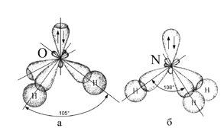
O…2s²2p⁴
↓ ↓ неподеленные пары е кислорода

H 1s¹ H 1s¹
Структура молекулы воды (лиганда)

(Обратите внимание! В молекуле воды есть две внешние неподеленные пары электронов, однако в образовании связи по донорно-акцепторному механизму участвует только одна из них. Молекула Н₂О – монодентатный лиганд.)

Указать, имеет ли место гибридизация атомных орбиталей при образовании данного комплексного иона, какова его структура (с учетом силы поля лигандов). Высказать предположения о наличии магнитных свойств, окраски, устойчивости заданного комплекса.
Как видно из энергетической диаграммы, в образовании химической связи участвуют внешние: одна 4s-, три 4p- и две 4d- орбитали ⇒ имеет место sp³d²-гибридизация атомных орбиталей комплексообразователя. Такой гибридизации соответствует октаэдрическая структура комплекса [Fe(Н₂О)₆]²⁺ .
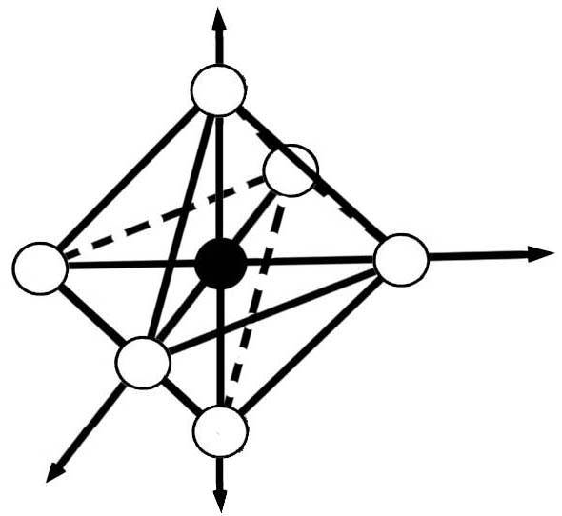
Октаэдрическая структура комплексного иона

Данный комплекс – высокоспиновый, внешнеорбитальный.
(Так как не происходит снижения спина при образовании комплекса и в образовании химической связи участвуют АО внешнего d- подуровня).
Ион [Fe(Н₂О)₆]²⁺ - парамагнитный, поскольку на 3d - орбиталях имеются неспаренные электроны.
(Магнитные свойства комплекса определяются наличием неспаренных электронов на (n-1)d - орбиталях. Если на (n-1)d - орбиталях имеются неспаренные электроны, то комплекс обладает парамагнитными свойствами (втягивается в магнитное поле)).
Ион Fe²⁺ в водных растворах существует в гидратированной форме [Fe(Н₂О)₆]²⁺ и имеет слабо желтую окраску.
(Окраска комплексных ионов также связана с наличием неспаренных электронов на (n-1)d – орбиталях. Если на (n-1)d – орбиталях нет неспаренных электронов, комплекс, как правило, бесцветный, если есть - то имеет окраску).
Комплексный ион [Fe(Н₂О)₆]²⁺нестойкий, на воздухе Fe²⁺самопроизвольно окисляется до Fe³⁺.
(Внешнеорбитальные комплексы, как правило, не слишком стойкие).

б) Комплексная соль Na₄[Fe(CN)₆] состоит из внутренней и внешней сфер:
[Fe(CN)₆]⁴⁻- внутренняя сфера, комплексный ион,
4 Na ⁺ - внешняя сфера.
Связь между внешней сферой и внутренней - ионная.
Fe²⁺- комплексообразователь → акцептор, CN⁻ – лиганды → доноры.
Определение заряда комплексообразователя (см.выше):
Fe^{X} : Z(Fe^{X}) + 6Z(CN⁻) = x + 6(-1)=-4 ⇒ x = +2
Координационное число = 6, равно количеству лигандов, располагающихся около комплексообразователя.
Между комплексообразователем и лигандами возникают ковалентные связи, образованные по донорно-акцепторному механизму.
Сокращенная электронная формула комплексообразователя Fe²⁺: Fe²⁺…3d⁶4s⁰ .
Координационное число 6, лиганды - монодентатные ⇒ в образовании
химической связи участвуют 6 вакантных орбиталей комплексообразователя.
Центральный ион – ион 3d-элемента ⇒ силу поля лиганда определяем по
спектрохимическому ряду:
CN⁻– лиганд сильного поля ⇒ в образовании химической связи участвуют
внутренние орбитали комплексообразователя.
Координационное число 6 ⇒ октаэдрическое расщепление.

Энергетическая диаграмма расщепления d-подуровня с указанием вакантных орбиталей комплексообразователя:
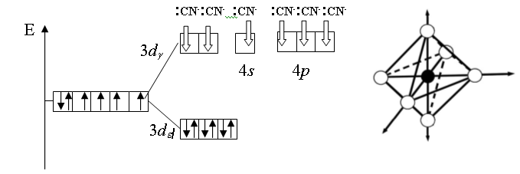
Октаэдрическая структура комплекса
Как видно из энергетической диаграммы, в образовании химической связи участвуют две внутренние 3d-, одна 4s- и три 4p - орбитали ⇒ имеет место d²sp³-гибридизация атомных орбиталей комплексообразователя. Такой гибридизации соответствует октаэдрическая структура комплекса [Fe(CN)₆]⁴⁻.

Данный комплекс – низкокоспиновый, внутриорбитальный.
(Поскольку происходит спаривание 3d-электронов и снижение спина при образовании комплекса, а в образовании химической связи участвуют АО внутреннего 3d- подуровня).
Так как на 3d – орбиталях нет неспаренных электронов, данный комплекс обладает диамагнитными свойствами. (Выталкивается магнитным полем).
Будучи внутриорбитальным с заполненным внутренним 3d-подуровнем комплексный ион очень устойчив.
Задача №3. Дана система, состоящая из молекул в газовой фазе H₂О и I₂.
(Обратите внимание! В задании речь идет о молекулах в газовой фазе)
Указать все возможные виды межмолекулярного взаимодействия в этой системе.
Данная система состоит из полярных молекул воды H₂О и неполярных молекул иода I_{2.}
В данной системе возможны:
- диполь-дипольное взаимодействие и образование водородных связей между полярными молекулами воды H₂О;
- индукционное взаимодействие между полярными молекулами воды H₂О и неполярными I₂ с образованием наведенных диполей;
- дисперсионное взаимодействие между всеми частицами.
Дать краткую характеристику каждому виду взаимодействия. Предположить, какой вид межмолекулярного взаимодействия является преобладающим в заданной системе.
(Между молекулами, находящимися в газовой фазе, действуют силы Ван-дер-Ваальса. Наличие отдельных составляющих этих сил зависит от природы системы).
Ориентационная составляющая Е_{ор}, или диполь-дипольное взаимодействие возможно только между диполями (в данной системе между полярными молекулами воды H₂О) и представляет собой электростатическое взаимодействие полярных молекул при сближении.
Е_{ор} увеличивается с увеличением μ_{мол} и уменьшением расстояния между молекулами.
Индукционная составляющая имеет место между полярными и неполярными частицами (в данной системе между полярными молекулами воды H₂О и неполярными I₂), в результате возникновения наведенных диполей в неполярных частицах под действием полярных молекул. Энергия индукционного взаимодействия возрастает с увеличением поляризуемости частиц (которая растет с увеличением размера частиц) и практически не зависит от температуры. Обычно играет второстепенную роль, т.к. Е_{инд} <Е_{ор.}
Дисперсионная составляющая – универсальная составляющая вандерваальсовых сил, действующая между любыми частицами. Представляет собой электростатическое взаимодействие мгновенных диполей, возникающих за счет флуктуации электрической плотности. Для неполярных молекул – это единственная составляющая межмолекулярного взаимодействия. Чем больше деформируемость молекул, тем больше вклад дисперсионной составляющей.
Водородная связь – взаимодействие между положительно поляризованным водородом одной молекулы и электроотрицательным атомом другой молекулы. (Сильно поляризованный водород способен внедряться в электронную оболочку соседнего отрицательно поляризованного атома. Характерна для N...H, O...H, F...H. По энергии и прочности превосходит вандерваальсовы взаимодействия).
Вывод:
В данной системе между полярными молекулами воды H₂О преобладают водородные связи, между полярными молекулами воды H₂О и неполярными I₂ существенное индукционное и дисперсионное взаимодействие вследствие большой поляризуемости молекулы I₂, между неполярными молекулами I₂ действует только дисперсионные силы.
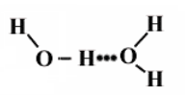

Задача №4. Даны два кристаллические вещества HCl и LiCl.
(Обратите внимание! В задании речь идет о веществах в твердой фазе.)

Указать, какие частицы образуют кристаллические решетки данных веществ, тип кристаллической решетки и основные виды взаимодействия между этими частицами в кристаллической решетке.
Высказать предположения о свойствах данных веществ (высокая или низкая температура плавления и кипения, высокая или низкая механическая прочность, металлические или неметаллические свойства, какова растворимость в воде, электропроводность этих веществ). Сравнить качественно свойства этих двух кристаллических веществ.

Молекулы HCl в твердом состоянии образуют молекулярную кристаллическую решетку. В узлах кристаллической решетки находятся молекулы, которые связаны между собой вандерваальсовыми силами. Поскольку молекулы HCl полярные, между ними действуют ориентационная и дисперсионная составляющие. Водородные связи не существенны, т.к. большой радиус хлора и недостаточная разница в электроотрицательностях водорода и хлора. Низкие Т_{кип} и Т_{плавл}. Диэлектрик в твердом состоянии. Вещество хорошо растворимо в воде, так как состоит из полярных молекул. Низкая прочность кристаллической решетки, при обычных температурах хлористый водород - газ.

Вещество LiCl образует ионную кристаллическую решетку, которая состоит из чередующихся положительных ионов лития и отрицательных ионов хлора, связанных между собой прочной ионной связью. Высокие температуры кипения и плавления, диэлектрик в твердом состоянии. При комнатных температурах – твердая, но хрупкая соль, хорошо растворима в воде.
Таким образом, данные вещества обладают разными типами кристаллических решеток. LiCl имеет более высокие твердость, энергию решетки, температуры плавления и кипения, поскольку связи между частицами в кристаллической решетке прочные, ионные. HCl обладает достаточно малой прочностью кристаллической решетки и низкими температурами кипения и плавления, так как между молекулами в кристаллической решетке действуют слабые вандерваальсовы силы.
ВЫВОД: определяющее влияние на свойства твердых тел оказывает природа химической связи между частицами.

